Муниципальное образовательное учреждение дополнительного образования
«Центр развития творчества детей и юношества «Искра» г. Орска»

Сборник «Дидактические игры,
направленные на развитие
математических способностей
дошкольников».

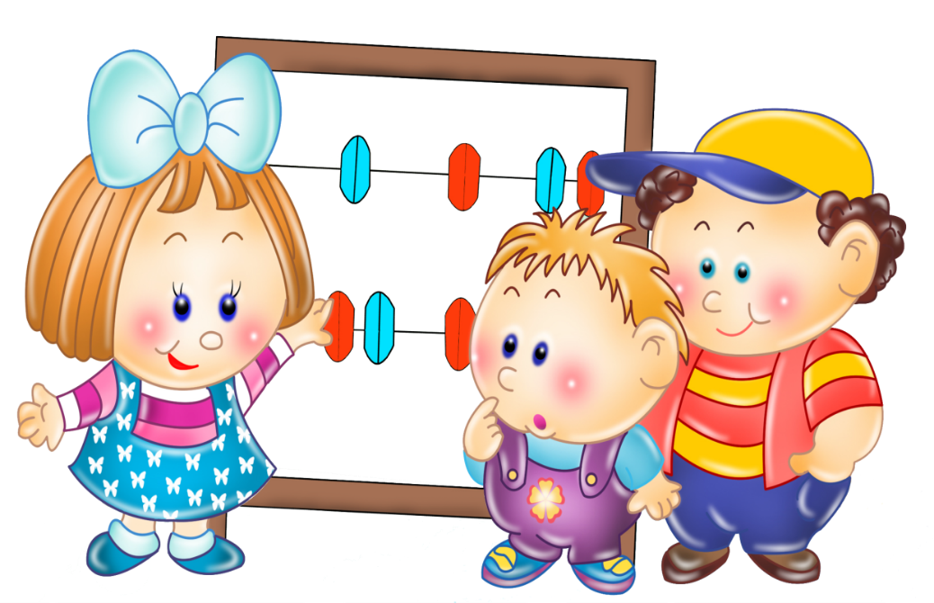

Составитель: Кутлуахметова Назия Наильевна
педагог дополнительного образования

2026г.
Автор составитель: Кутлуахметова Н.Н. - педагог дополнительного образования МАУДО «ЦРТДЮ «ИСКРА» Г.ОРСКА».
Аннотация: В сборнике предлагаются дидактические игры для развития математических способностей у детей старшего дошкольного возраста, которые представлены в 5 разделах: количество и счёт, ориентировка во времени, ориентировка в пространстве, геометрические фигуры, развитие логического мышления.
Данный сборник предназначен для педагогов дополнительного образования, воспитателей, родителей, студентов и других работники образовательных организаций.

Введение
Каждый дошкольник - маленький исследователь, с радостью и удивлением открывающий для себя окружающий мир. Главная задача педагогов - помочь ему сохранить и развить стремление к познанию, удовлетворить детскую потребность в активной деятельности, дать «пищу» уму ребенка.
Для успешного освоения программы школьного обучения ребёнку необходимо не только много знать, но и последовательно мыслить, догадываться, проявлять умственное напряжение.
Наиболее эффективным средством развития математических способностей детей старшего дошкольного возраста является дидактическая игра. Как известно, особую умственную активность ребёнок проявляет в ходе достижения игровой цели как на занятии, так и в повседневной жизни. Игровые занимательные задания содержатся в разного рода увлекательном математическом материале.
На занятиях по формированию элементарных математических представлений такой материал включают в ход самого занятия или используют в конце его, когда наблюдается снижение умственной активности детей.
Во вне учебное время дидактические математические игры педагог использует для организации самостоятельной деятельности детей, основанной на их интересе. Формы организации ребят разнообразны: игры проводятся со всем коллективом воспитанников, с подгруппами и индивидуально. Педагогическое руководство состоит в создании условий для игр, поддержании и развитии интереса, поощрение самостоятельных поисков решений задач, стимулировании творческой инициативы.
Дидактическая игра позволяет индивидуализировать работу, давать задания, посильные каждому ребенку, с учетом его умственных и психофизических возможностей и максимально развивать способности каждого ребенка. Внимание ребенка приковано к игре, к выполнению игровых задач, а между тем он преодолевает трудности математического характера, переносит имеющиеся знания в новую для него обстановку. Таким образом, дидактические игры позволяют обеспечить нужное количество повторений на разнообразном материале, постоянно поддерживая, сохраняя положительное отношение к математическому заданию, которое заложено в содержании игры. В играх, особенно коллективных, формируются и качества личности детей. Они учатся учитывать интересы друг друга, сдерживать свои желания, у них развивается чувство ответственности, воспитываются воля и характер. Игра – это не развлечение или забава, а большой труд детей, требующий напряжения всех духовных и физических сил, источник физического и психического развития ребенка, могущественный фактор, способствующий развитию и упражнению всех детских способностей. Игры служат подготовительной ступенью к развитию их интеллектуальной деятельности, оказывают благотворное влияние в первую очередь на развитие внешних чувств: зрения, мышечного чувства, слуха, моторики. Через игру дети получают развитие таких интеллектуальных процессов, как память, мышление, воображение.
Использование дидактических игр и упражнений, благотворно влияет на усвоение основных математических представлений, повышает уровень математического развития детей.

Раздел 1. Количество и счёт.
Игра «Живые числа»
Цель: упражнять в счете (прямом и обратном) в пределах 10.
Материал. Карточки с нарисованными на них числами от 1 до 10.
Ход игры: Дети получают карточки. Выбирается водящий. Дети ходят по комнате. По сигналу водящего: «Числа! Встаньте по порядку!»- они строятся в шеренгу, называя свое число. (Один, два, три и т. д.). Дети меняются карточками. И игра продолжается. Вариант игры. «Числа» строятся в обратном порядке от 10 до 1, пересчитываются по порядку

Найди пару
Цель: упражнять в счете (прямом и обратном) в пределах 10.
Материал. Карточки с цифрами и карточки с кружками.
Дети делятся на две команды. У каждой команды свой стол. На одном столе лежат
перевернутые карточки с цифрами, на другом – перевернутые карточки с кружками.
Дети бегают по комнате. По сигналу педагога они берут карточки со столов, и каждый
отыскивает свою пару: ребенок, у которого на карточке цифра, ищет ребенка, у которого на карточке соответствующее количество кружков.
Далее проверяют, все ли пары подобраны правильно.
Карточки возвращаются на прежние места, и игра повторяется.
Примечание. Если нет карточек с кружками, то можно использовать комплекты карточек с цифрами двух цветов.

Какая цифра убежала?
Цель: упражнять в счете (прямом и обратном) в пределах 10.
Материал. Карточки с цифрами от 0 до 20 (на каждого ребенка).
Дети играют парами.
Педагог предлагает каждой паре разложить цифры по порядку от 0 до 10. Затем один
ребенок закрывает глаза, а другой переставляет цифры в числовом ряду. Открыв глаза, ребенок отмечает, что изменилось в ряду. Если он отгадал, то становится ведущим.
Игра продолжается.
Усложнение. Изменить числовой ряд, предложить разложить числа от 10 до 20 или от 10 до 20.

Собери картинку.
Цель: упражнять в счете (прямом и обратном) в пределах 10.

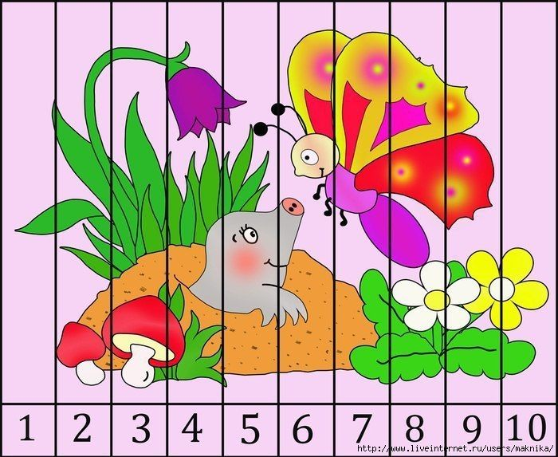
Чего не стало?
Цель: развивать внимания, памяти; закреплять умение считать предметы; учить порядковые числа
Материал: 10 игрушек
Ход игры: На столе в ряд расставлены 10 игрушек.
Педагог предлагает детям пересчитать игрушки, запомнить их расположение и затем
закрыть глаза, а сам в это время убирает две любые игрушки.
После того как дети откроют глаза, задает им вопросы:
– Игрушек стало больше или меньше?
– Какие игрушки убрали?
– За какими игрушками они стояли?
– Какая игрушка была первой?

«Соотношение числа и количества предметов»
Цель: Учить устанавливать соответствие между числом и количеством предметов; закреплять умение считать предметы.
Ход выполнения: Необходимо сосчитать количество отдельной группы предметов и линией (или стрелочкой) указать соответствующее число.

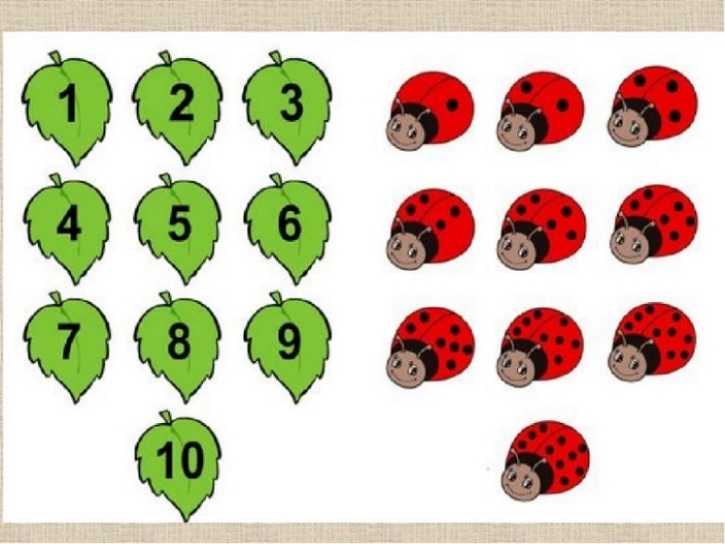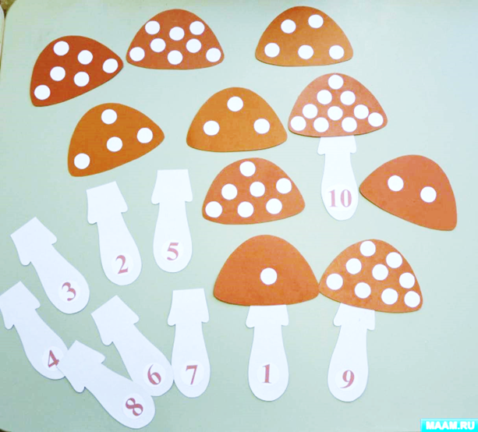
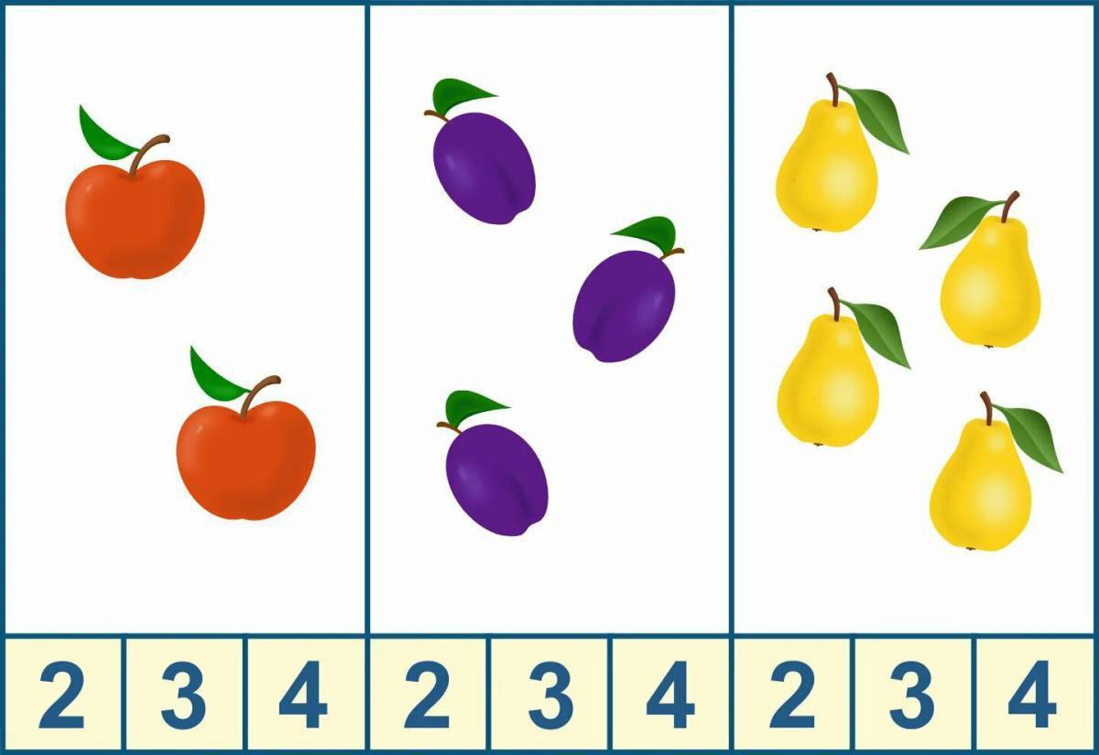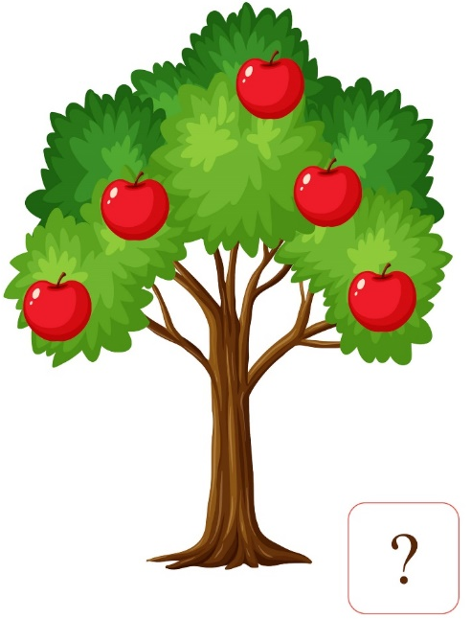

Назови соседей
Цель: Закрепить знания детей о последовательности цифрового ряда.
Ход игры:
Детям выдаются карточки с пропущенными числами. Нужно вписать или назвать, числа.

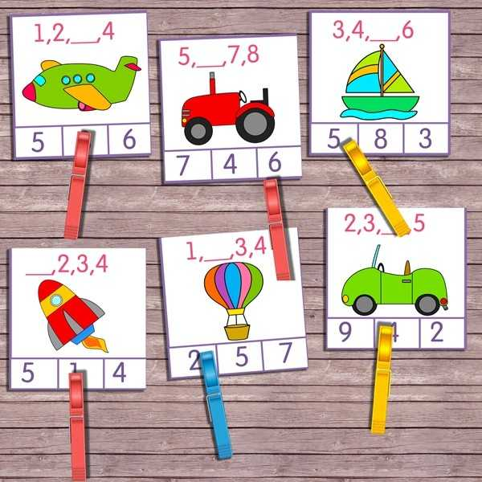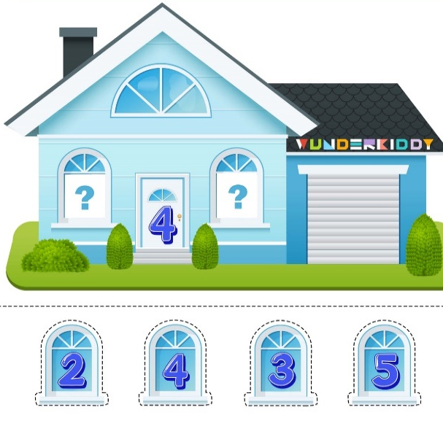

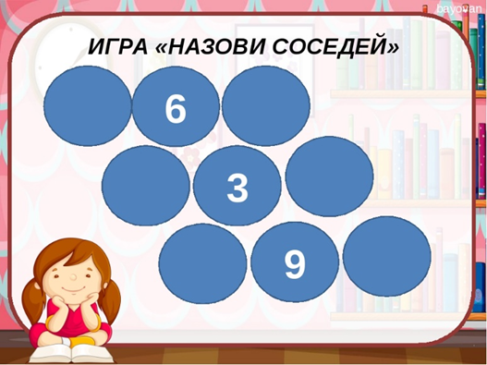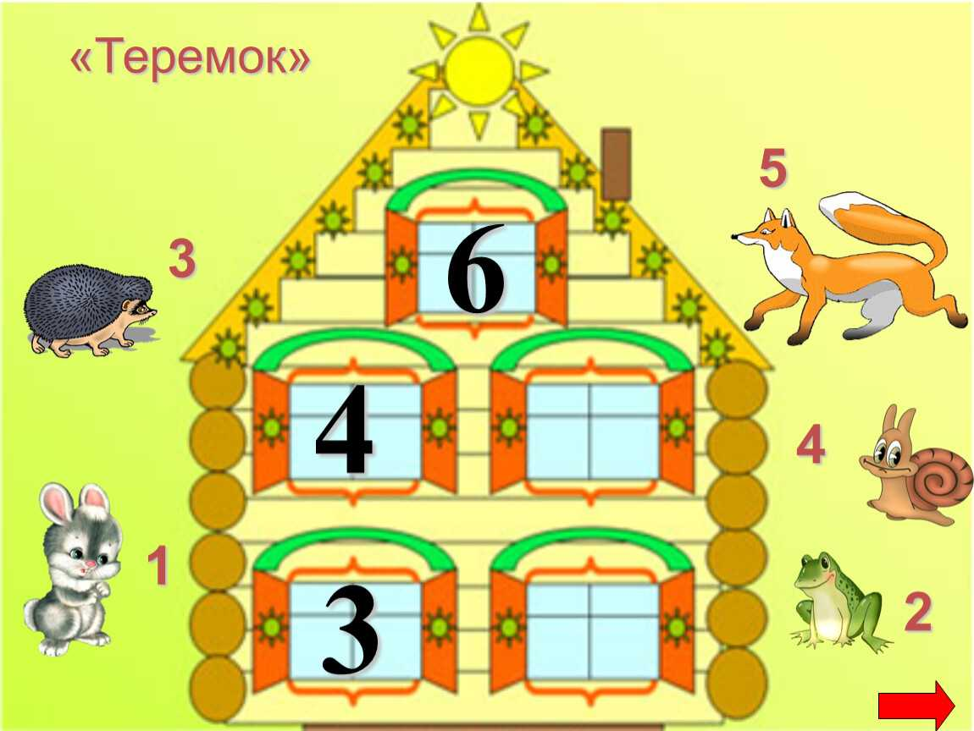

«Сравни»
Цель: Упражнять в сравнении числе и в определении, какое из двух смежных чисел больше или меньше другого
Ход выполнения: Детям раздаются карточки, на которых необходимо сравнить два числа между собой и поставить соответствующий знак < , > или =.

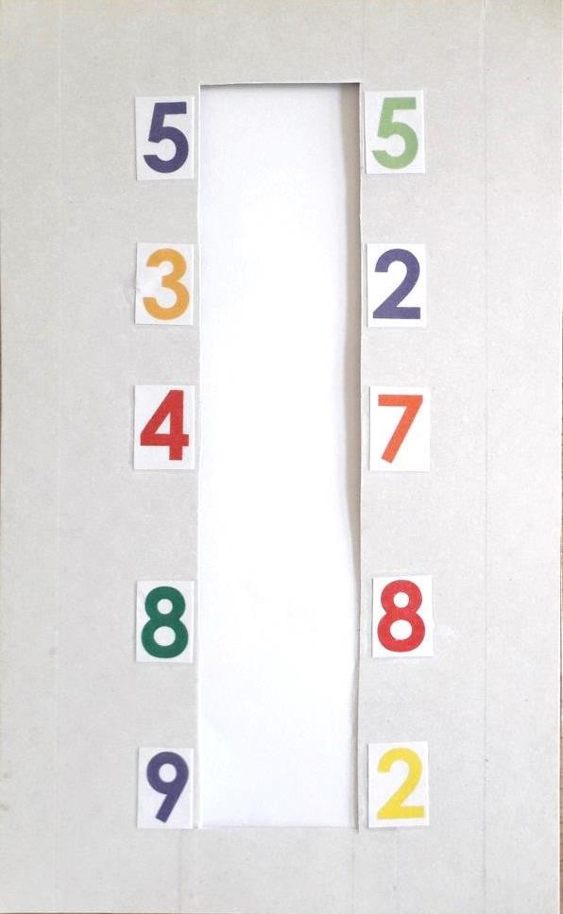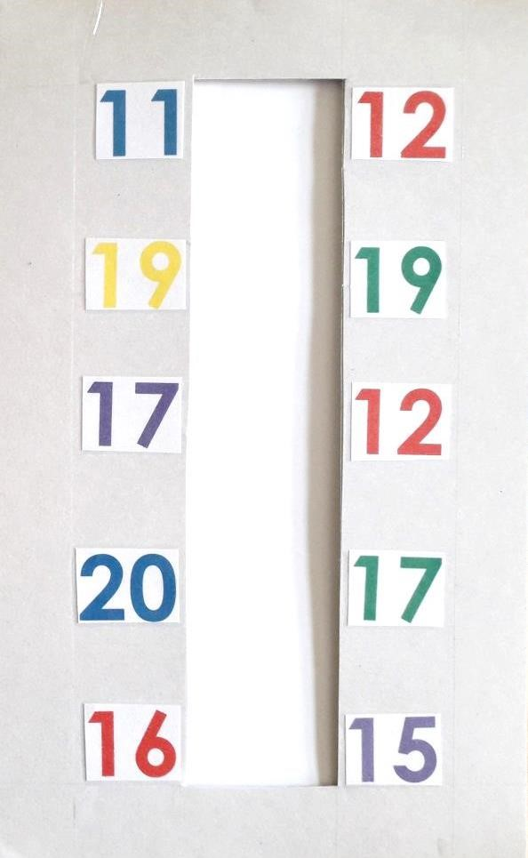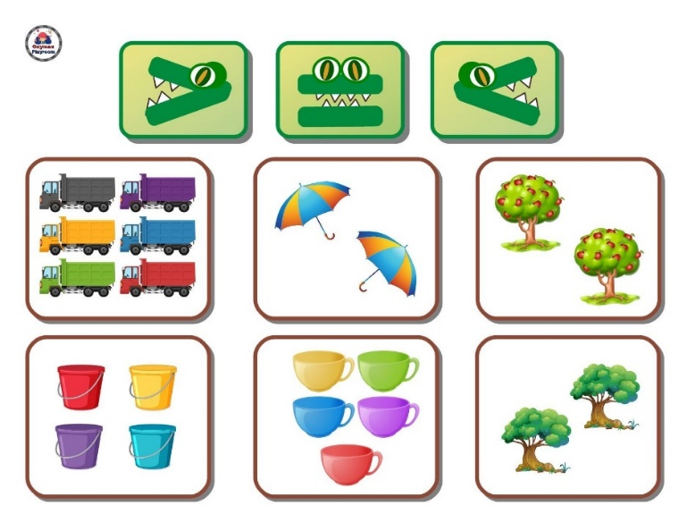
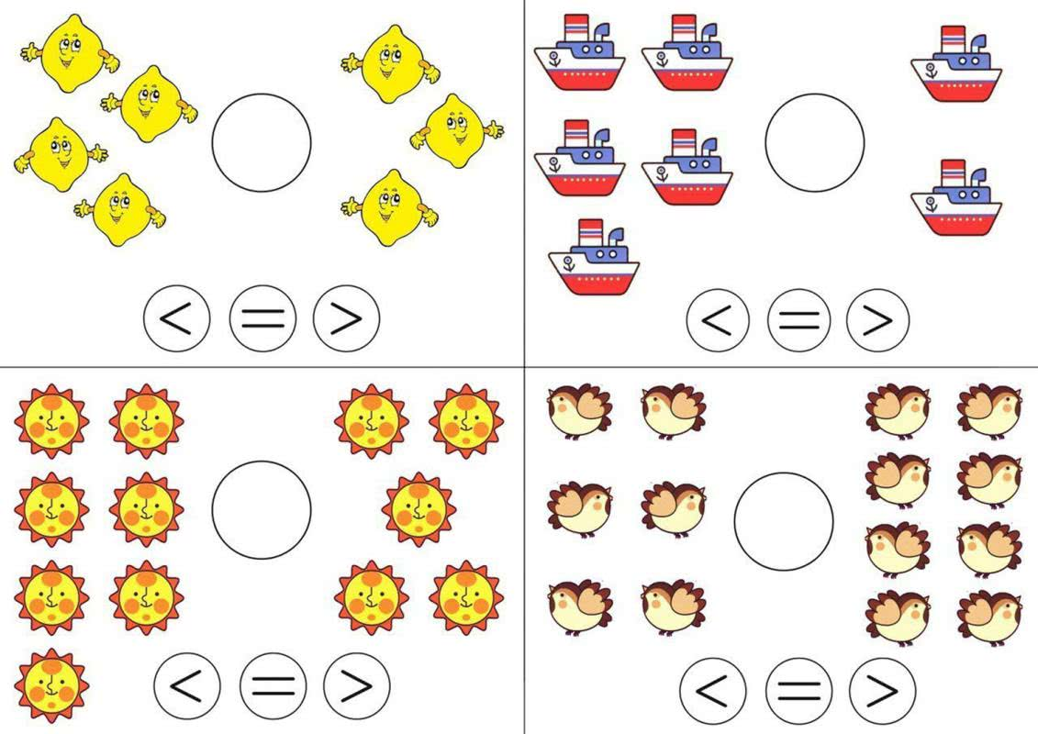
«Математическое домино».
Цель: Совершенствовать знания о составе изученных чисел. Формировать умение представлять числа в виде суммы двух слагаемых (на основе игры домино).
Ход: В пустые ячейки домино дорисуйте такое количество точек, чтобы в сумме получить число, которое выбрало животное сверху.
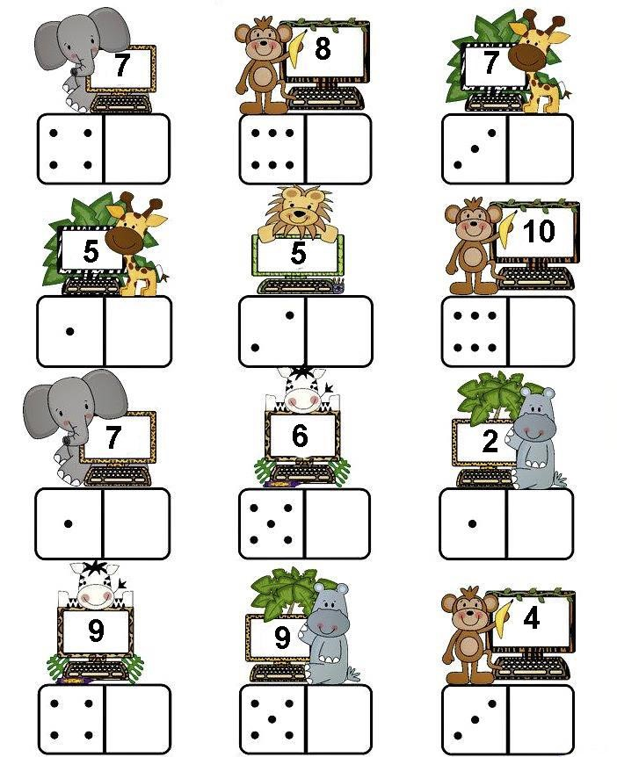

Игры на закрепление приемов сложения и вычитания в пределах 10.

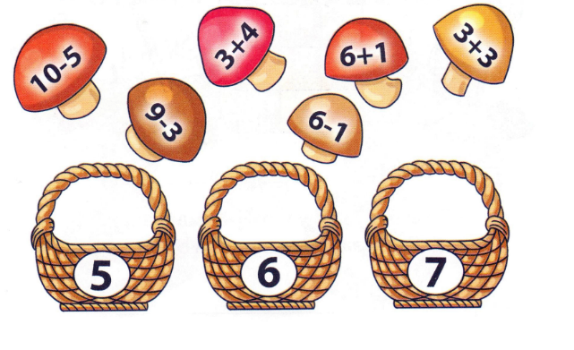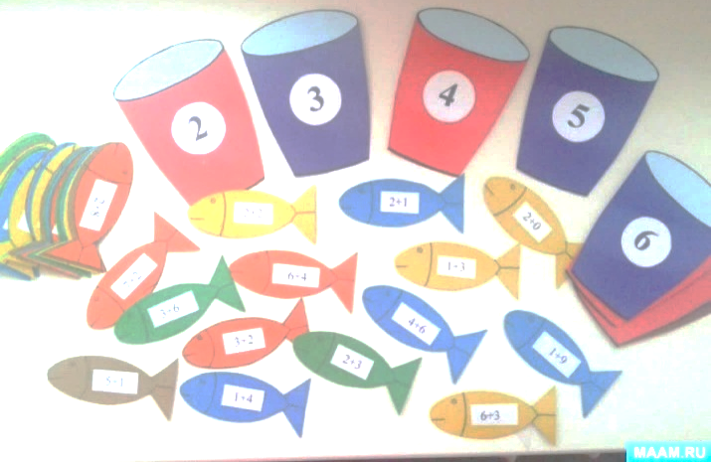
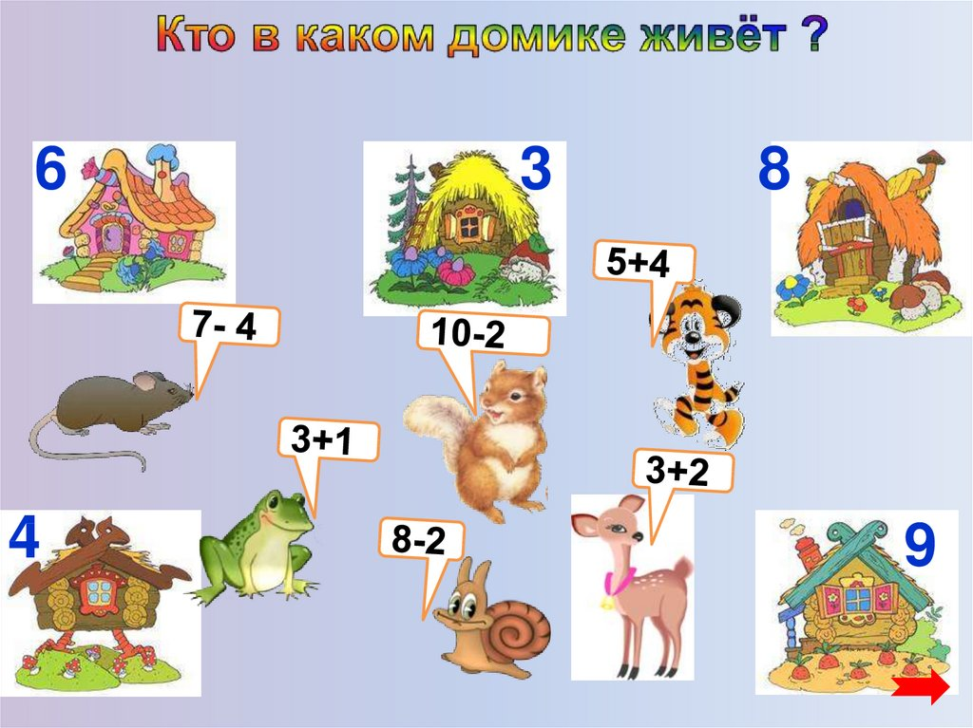
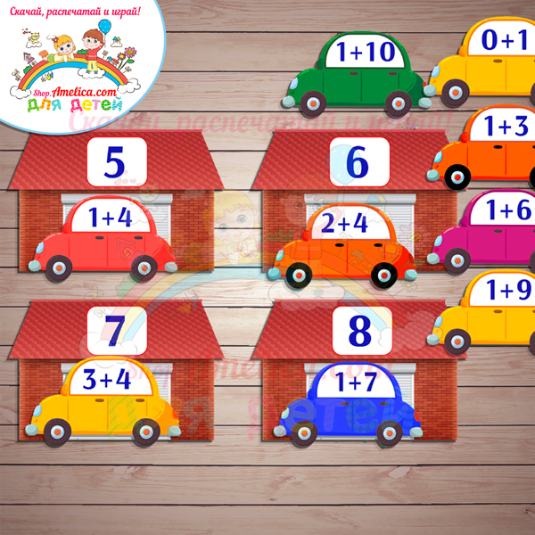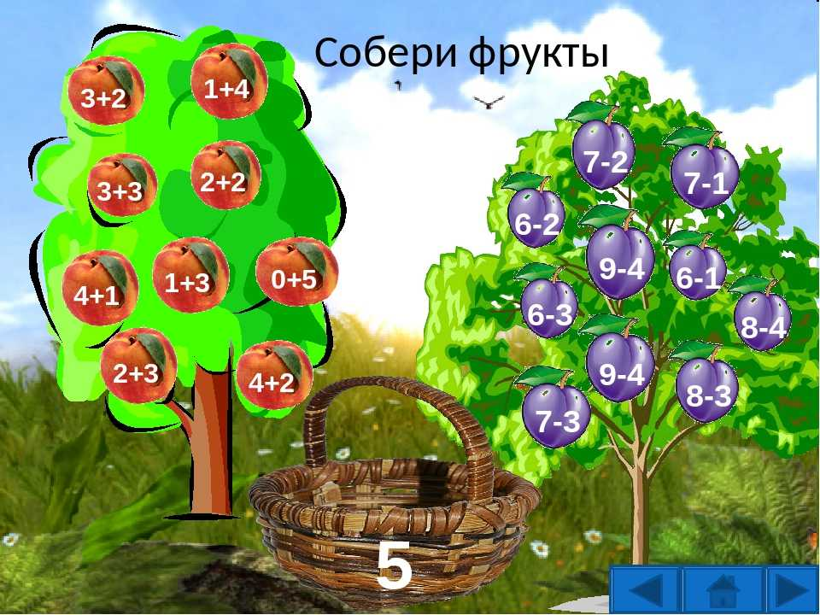
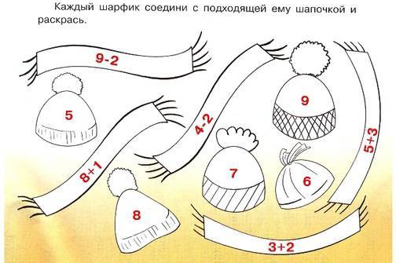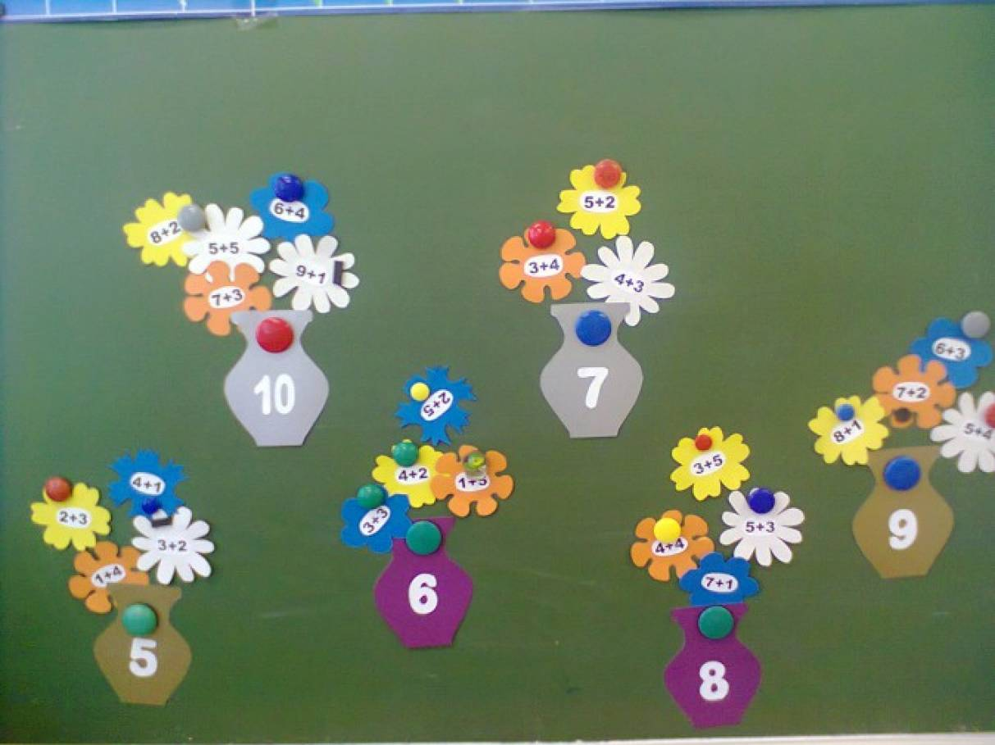
Раздел 2. Ориентировка во времени.
«Когда это бывает?»
Цель: Уточнение представлений о частях суток, закрепление названий частей суток, их последовательности. Варианты заданий:
1.Детям показываются картинки, на которых изображены контрастные части суток (день-ночь, утро-вечер). Педагог задает вопросы:
Что нарисовано на картинке?
Когда это бывает? (Если ребёнок затрудняется, дается подсказка: «Когда это бывает, днём или ночью?»)
Почему вы так думаете? Как вы узнали, что наступила ночь (день)?
Что вы делаете ночью (днём)?
Какое сейчас время суток?
Предъявляются картинки, на которых изображены смежные части суток (утро-день, вечер-ночь). Педагог задает вопросы:
Что нарисовано на картинке?
Когда это бывает? Что вы делаете утром? А днём?
Как вы узнали, что утро (вечер) кончилось, а наступил день (ночь)?
Какое время суток вам больше нравится? Почему?
Педагог просит детей выбрать картинку, на которой изображено утро (день, вечер, ночь).
Педагог предлагает детям разложить картинки по порядку, что бывает раньше, а что потом: «Сначала ночь, потом…» Когда дети уже усвоили порядок частей суток, можно внести элемент шутки – назвать последовательность частей суток с ошибками, а дети должны исправить ошибку.

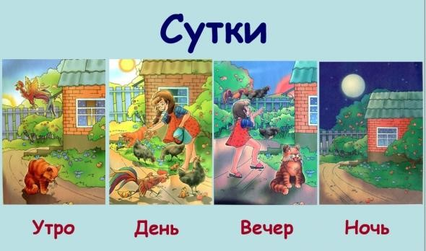
Упражнение «Домик дней»
Цель: закрепление представлений о настоящем, прошедшем, будущем времени (понятия «вчера», «сегодня», «завтра»).
Материал: домик с тремя окошками, разноцветные полоски, подборка стихотворений.
Ход игры: Педагог предлагает детям рассмотреть домик и говорит, что это «домик дней». Задания:
Как называется день, который уже прошел? (вчера) Он поселился в нижнем окошке. (вставляем голубую полоску в нижний кармашек)
Как называется день, который у нас сейчас, в настоящий момент? (сегодня). Он занял среднее окошко (вставляем синюю полоску)
Как называются день, который скоро наступит? (завтра) Он поселился в верхнем окне (вставляем фиолетовую полоску).
Педагог читает детям стихотворение и предлагает детям «поселить стихотворение» в соответствующее окно.

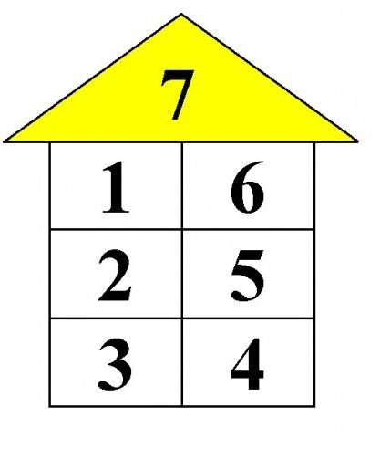

«Разноцветная неделька».
Цель: Закреплять названия и последовательность дней недели, их цветовое соотнесение.
Материал: разноцветные круги, цифры от 1 до 7.
Ход игры: Педагог на демонстрационном круге указывает цвет и называет день недели, дети показывают соответствующую цифру.
Вариант. Педагог показывает цифры от 1 до 7 по порядку, дети показывают соответствующий цвет на своих кругах и называют день недели.
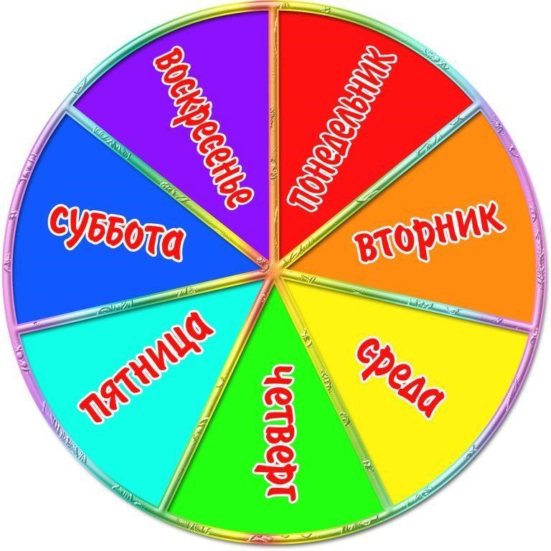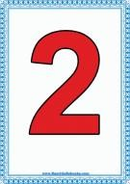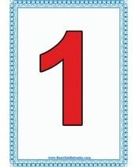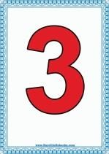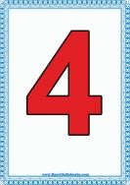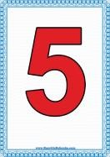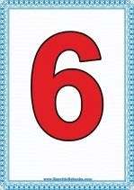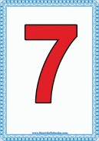

Раздел 3. Ориентировка в пространстве.
«Укажи направление»
Цель: Закреплять навыки ориентировки в пространстве (вверх, вниз, вправо, влево), развивать произвольно-зрительное восприятие, внимание.
Ход: Необходимо расположить предмет в указанном положении (соответственно направлению стрелок).
1.вариант: Ребёнку предложены картинки с изображением предметов, подходящих к выбранной карточке.
2.вариант: Ребёнку предложены картинки с изображением предметов, из которых он должен выбрать только те, которые подходят к данной карточке.

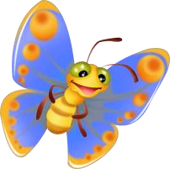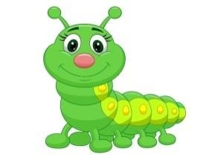

Направление

Предмет

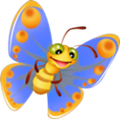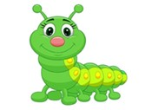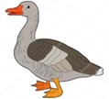

«Выложи узор».
Цель: Развитие ориентации в пространстве. Закрепление умения составлять узор из разноцветных кругов на плоскости по образцу. Развитие логического мышления, комбинаторных способностей, смекалку.
Ход игры: Выложить изображение из разноцветных фигур строго по образцу, используя весь комплект целиком.

«Графический диктант».
Цель: Развитие ориентации в пространстве на листе бумаги, умения внимательно слушать и точно выполнять указания педагога.
Задачи: Учить проводить прямые линии определённой длины в заданном направлении; развивать зрительно-пространственное восприятие, мелкую моторику пальцев рук, умение понимать и точно выполнять указания взрослого; работать над развитием правильной, четкой и связной речью; активизировать слуховое восприятие и память.
Ход игры:
вариант: Ребёнок самостоятельно повторяет изображение на листе бумаги в клетку по образцу.
вариант: Педагог диктует детям направление и необходимое количество клеток для получения изображения.

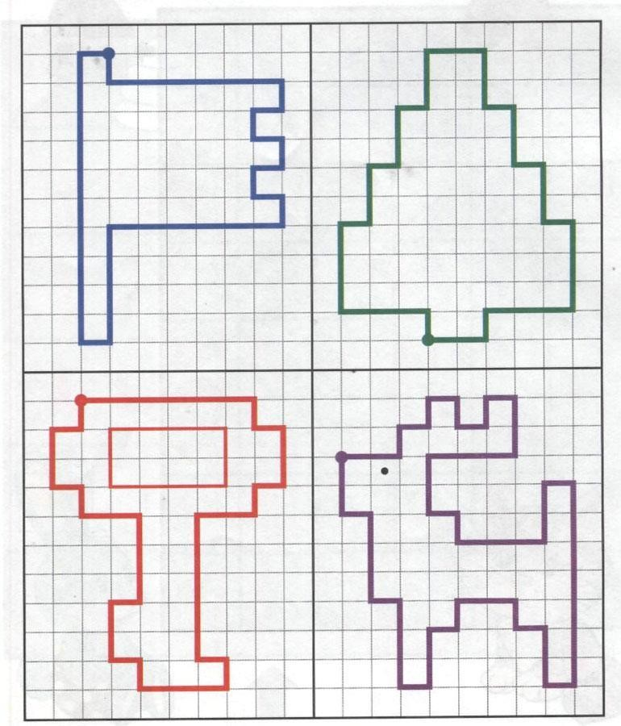
«Ну – ка повтори».
Цель: Развивать умение ориентироваться на листе бумаги в клетку, развивать внимание, мыслительные операции, воображение.
Ход: Ребёнку предлагаются карточки с изображением точек на листе бумаги в клетку, необходимо повторить изображение.

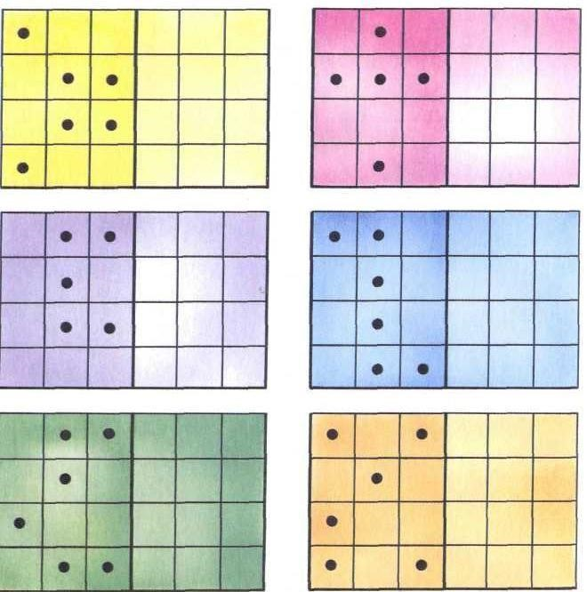

«Встань, где я скажу»
Цель: учить овладевать пространственными представлениями.
Материал. Карточки.
Дети (7–8 человек) встают в определенном порядке в соответствии с указаниями педагога. Например: «Таня, встань возле меня. Олег встанет рядом с Таней, Вася впереди Тани, Оля между Васей и Олегом, Маша встанет за Олегом».
В заключение каждому из ребят предлагается ответить на вопрос: «Где ты стоишь?» Если дети затрудняются, педагог дает образец ответа: «Я стою за Олегом и перед Таней».
Игру можно повторить с другими детьми.
Примечание. Отвечать на вопрос «Кто где стоит?» могут дети, не принимающие участие в
игре. Они также могут давать задания играющим. Педагог следит за тем, чтобы во время
повторной игры дети не повторяли чье-либо месторасположение и по-разному отвечали на вопросы, используя слова: перед, между, возле, рядом .

«Расскажи про свой узор»
Цель: учить овладевать пространственными представлениями.
Материал: листок бумаги с узором.
Ход игры: У каждого ребенка картинка (коврик) с узором. Дети должны рассказать, как
располагаются элементы узора: в правом верхнем углу круг, в левом верхнем углу -
квадрат, в левом нижнем углу - овал, в правом нижнем углу - прямоугольник, в
середине - треугольник.

«Лабиринт».
Цель: Развитие внимания, логического и пространственного мышления, целеустремлённости, вариативности;
Ход: Ребёнку предлагаются карточки с изображением лабиринта. Степень трудности продвижения в них определяется длиной пути и количеством тупиков и выходов.

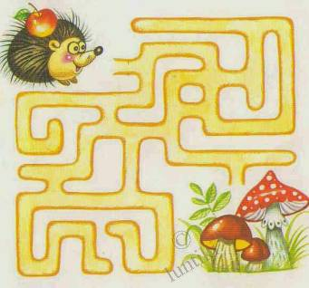
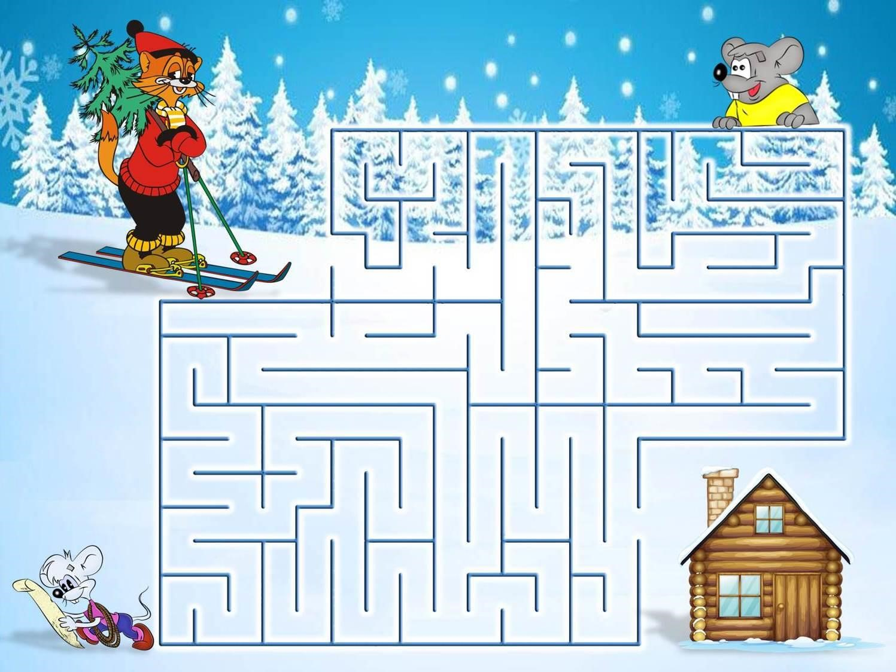
Раздел 4. Цвет, геометрические фигуры.
«Разноцветные фигуры».
Цель: Формировать представления об основных цветах и о геометрических фигурах, развивать зрительное восприятие, мыслительные операции, внимание.
Ход: Необходимо расположить геометрические фигуры в соответствии с заданными цветами.
вариант: Ребёнку предложены геометрические фигуры, подходящие к выбранной карточке по форме и цвету.
вариант: Ребёнку предложены геометрические фигуры, подходящие к выбранной карточке только по форме (или цвету).
вариант: Ребёнку предложены различные геометрические фигуры, из которых он должен выбрать только те, которые подходят к данной карточке по форме и цвету.

"Почини одеяло".
Цель игры: Закрепление геометрических фигур и составление геометрических фигур из данных.
Ход игры: Детям раздаются наборы геометрические фигур и листы цветной бумаги ("одеяло")с обозначенными на нем "дырками".
Игра проводится в виде рассказа: "Жил-был Буратино, у которого на кровати лежало красивое одеяло. Однажды Буратино ушел в театр Карабаса-Барабаса, а крыса Шушара в это время прогрызла в одеяле дыры.
Детям даются задания:
Сосчитать сколько дыр в одеяле.
Взять свои фигуры и починить одеяло".
Дети раскладывают имеющиеся у них геометрические фигуры куба, квадрата, треугольника и прямоугольника, а также шара и овала на цветные листы бумаги ("одеяла") с обозначенными "дырами".


«Собери бусы».
Цель: Формировать умение группировать геометрические фигуры по двум свойствам (цвету и форме, величине и цвету, форме и величине), видеть простейшие закономерности в чередовании фигур.
Ход игры: Ребёнку предложены карточки с нарисованными «бусами» из геометрических фигур, необходимо продолжить составлять «бусы», соблюдая последовательность согласно образцу.

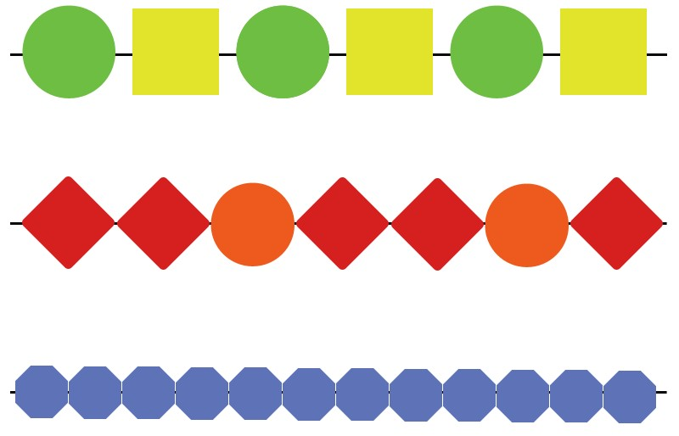

"Распознавание по форме".
Цель: Учить детей располагать геометрические фигуры на плоскости по определённым признакам (цвет, форма, размер). Развитие внимания, восприятия.
Ход игры: Перемешать геометрические фигуры и предложить ребенку отобрать фигуры определенной формы (например, только круг или только квадрат и т. д.). Далее игру можно усложнить – расположить геометрические фигуры по форме, цвету и размеру.

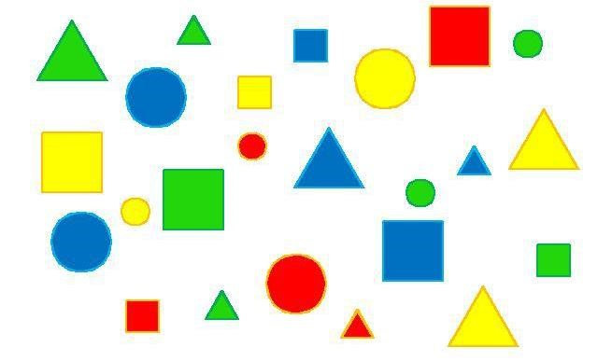

Какая фигура спряталась?
Материал. Магнитная доска; геометрические фигуры (квадраты, прямоугольники,
трапеции, ромбы, треугольники разной конфигурации, круги).
Дети рассматривают расположенные педагогом на магнитной доске геометрические
фигуры: квадраты, прямоугольники, трапеции, ромбы, треугольники разной конфигурации, круги. Запоминают, как расположены фигуры.
Педагог предлагает детям закрыть глаза и убирает 1–3 геометрические фигуры. Открыв
глаза, ребята должны назвать как можно больше фигур, которые «спрятались».
Чтобы дети не повторяли ответы друг друга, педагог может выслушивать каждого ребенка
отдельно. Выигрывает тот, кто назовет больше фигур. Он становится ведущим, и игра
продолжается.
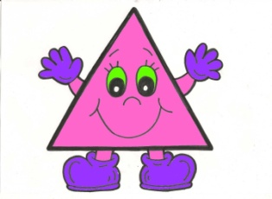
Усложнение. Можно изменить количество фигур на магнитной доске. Дети могут название только фигуры, которые «спрятались», но и их цвет.

«Найди пару».
Цель: Учить видеть в предметах сходные признаки, уметь объяснить свой выбор, развивать быстроту и внимание.
Ход игры: Детям раздаются геометрические фигуры, разного цвета (по количеству детей). По сигналу педагога они должны найти себе пару и аргументировать свой выбор (по каким признакам они искали себе пару: по цвету, по форме, по цвету и форме).

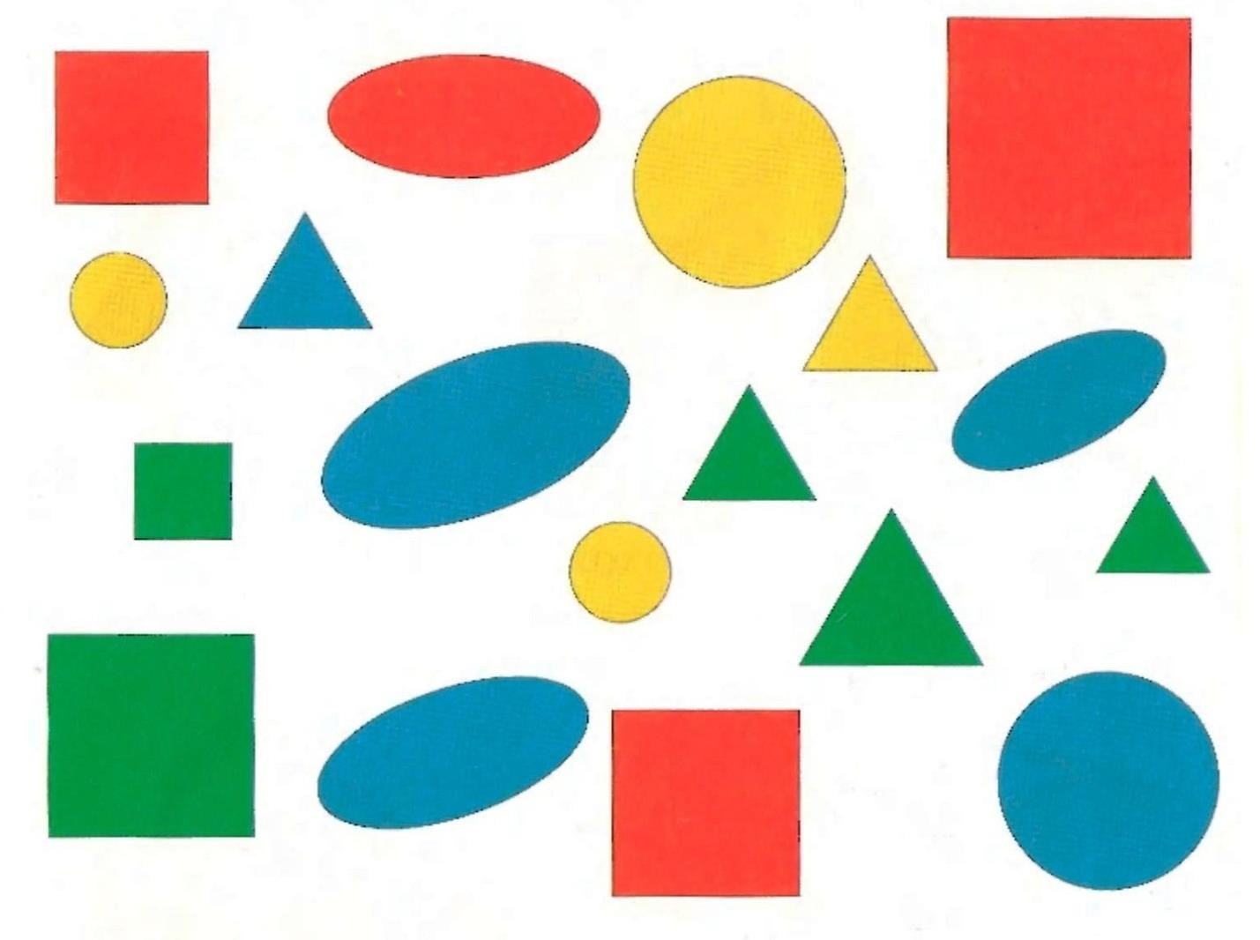

«Сломанная машина»
Цель: учить замечать нарушения в изображенном предмете.
Материал: машина, состоящая из геометрических фигур, на которой не достает какой-
либо части.
Ход игры: На доске строится машина, состоящая из геометрических фигур.
Затем все дети, кроме одного - ведущего, отворачивается. Ведущий убирает какую-либо
деталь машины. Кто раньше других скажет чего не стало и какой она формы,
становится ведущим. Если дети легко справляются с задачей, можно одновременно
убрать две детали. Затем педагог предлагает сделать такую же машину самостоятельно.

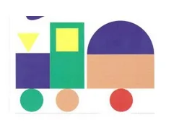
Раздел 5. Развитие логического мышления.
«Танграм».
Цель: Научить детей самостоятельно играть в игры-головоломки, уметь выкладывать из комплекта геометрических фигур, самые различные силуэты.
Задачи: Развивать пространственные представления детей, конструктивное мышление, логику, воображение, сообразительность.
Развивать мелкую моторику, для подготовки детей к школе. Воспитывать терпение и усидчивость.
Ход игры: Выложить изображение из набора геометрических фигур строго по образцу, используя весь комплект деталей целиком.

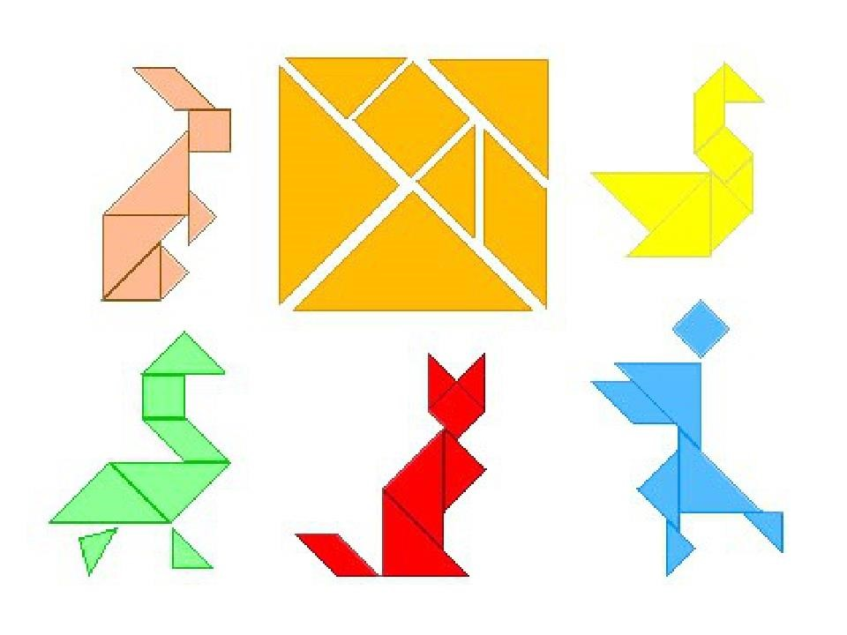

«Пентамино».
Цель: Развитие у детей образного мышления, комбинаторных способностей, практических и умственных действий; воспитание нравственно-волевых качеств: настойчивости, целенаправленности действий, желания думать, искать путь решения и приходить к положительному результату.
Ход игры: Выложить изображение из набора геометрических фигур строго по образцу, используя весь комплект деталей целиком.

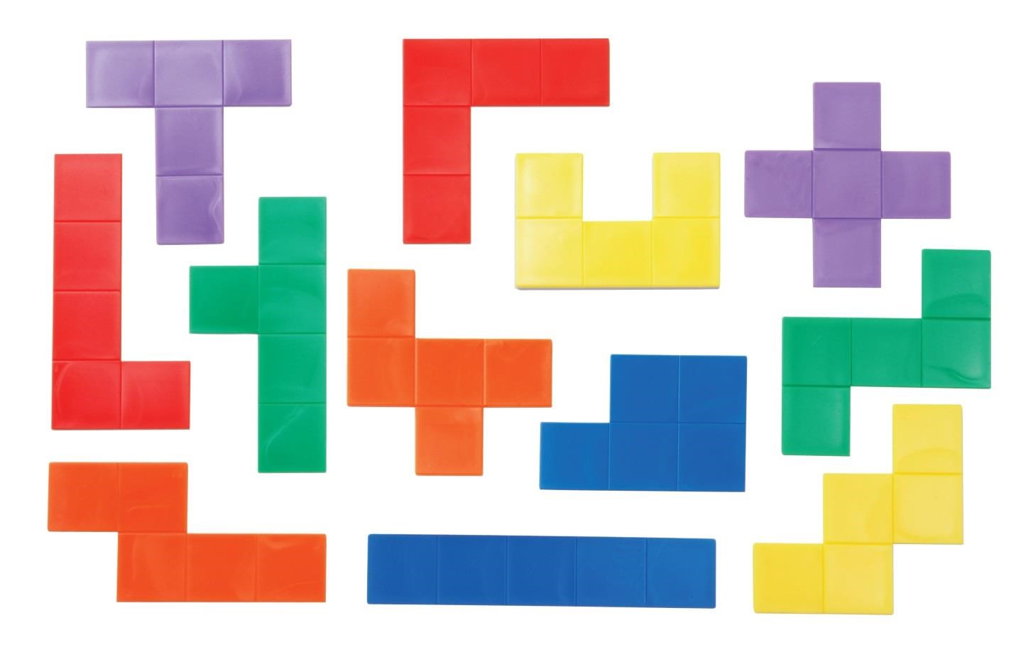

Головоломка «Мячики»
Задание: Подбери мячики к их половинкам
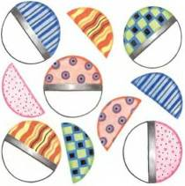

Головоломка «Зайка и ёлка»
Цель: развивать наглядно – образное, логическое мышление, сообразительность, смекалку, интерес, целенаправленность, настойчивость, самостоятельность.
Задание: Помоги зайчику выбрать ёлочку, на которой висит больше всего разноцветных шариков
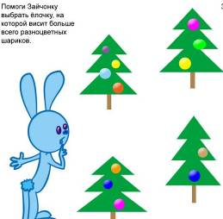

Дидактические игры со счетными палочками.
Цель: Учить выкладывать из счетных палочек силуэты геометрических фигур, предметов по образцу, по устной инструкции, по замыслу; учить решать логические задачи на построение и преобразование изображений геометрических фигур и предметов; развивать внимание, память, логическое мышление, мелкую моторику; Ход: Воспитатель предлагает детям различные задания со счётными палочками:
1. Составление заданной фигуры из определенного количества палочек;
2. Изменение заданной фигуры путем удаления определенного количества палочек;
3. Преобразование заданной фигуры путем перекладывания определенного количества палочек.

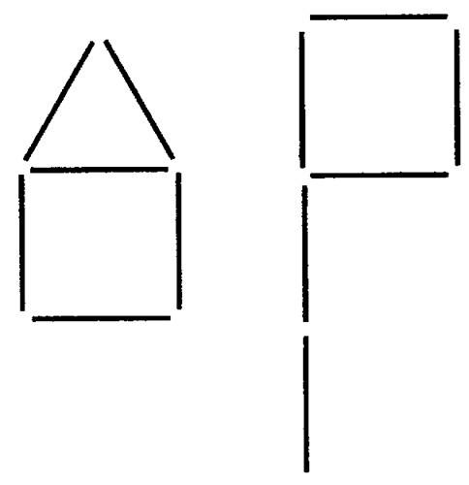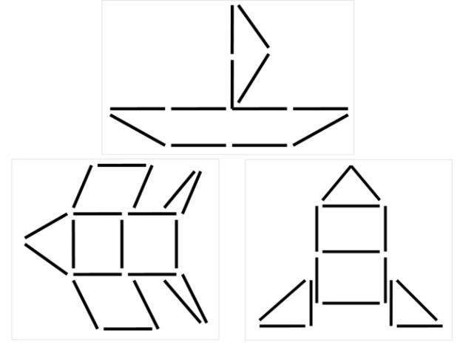

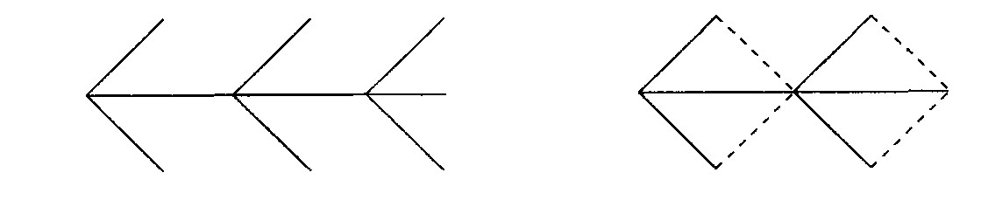

«Что шире, что уже»
Цель: Упражнять в сравнении предметов по длине, ширине.
Материал. По 7 полосок разной длины и ширины.
Ход: Воспитатель предлагает взять детям полоски, положить их перед собой и задает вопросы: «Сколько всего полосок? Что можно сказать об их размере? Покажите самую длинную (короткую, узкую, широкую) полоску. Как разложить по порядку полоски от самой короткой до самой длинной? (Каждый раз надо брать самую короткую из оставшихся). Положите полоски по порядку от самой длинной. В каком порядке вы положили полоски? Которая по счету самая длинная полоска? (короткая). На котором по счету месте оказалась узкая полоска? (широкая). Разложите полоски по порядку от самой узкой до самой широкой. Которая по счету узкая (широкая) полоска? Которая по счету самая длинная (короткая) полоска?

«Посадим елочки в ряд».
Цель: Продолжать развивать умение сравнивать до шести предметов по высоте и раскладывать их в убывающем и возрастающем порядке, результаты сравнения обозначать словами: самый высокий, ниже, еще ниже… самый низкий (и наоборот).
Материалы: фигурки елочек с нарастающей величиной.
Ход: Воспитатель предлагает детям расставить елочки в ряд, начиная с самой низкой и заканчивая самой высокой (предварительно дети вспоминают правила раскладывания предметов). После выполнения задания дети рассказывают о высоте елочек в ряду.
Затем ребята выстраивают елочки в обратном порядке, начиная с самой высокой и заканчивая самой низкой.
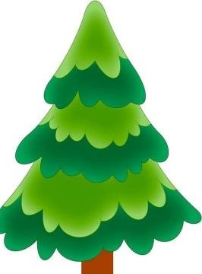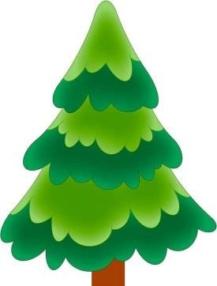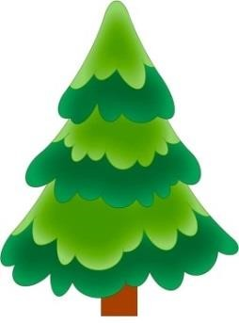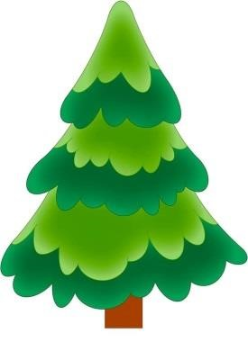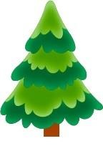

«Где чей дом?».
Цель: Развитие комбинаторных способностей.
Ход: Педагог раздает детям рабочие листы, на которых изображены контуры недостроенных домиков: высоких, низких, узких, широких. Дети дорисовывают домики и определяют, кто из зверей будет в них жить: устанавливают соответствие по величине (используются силуэты зверей).

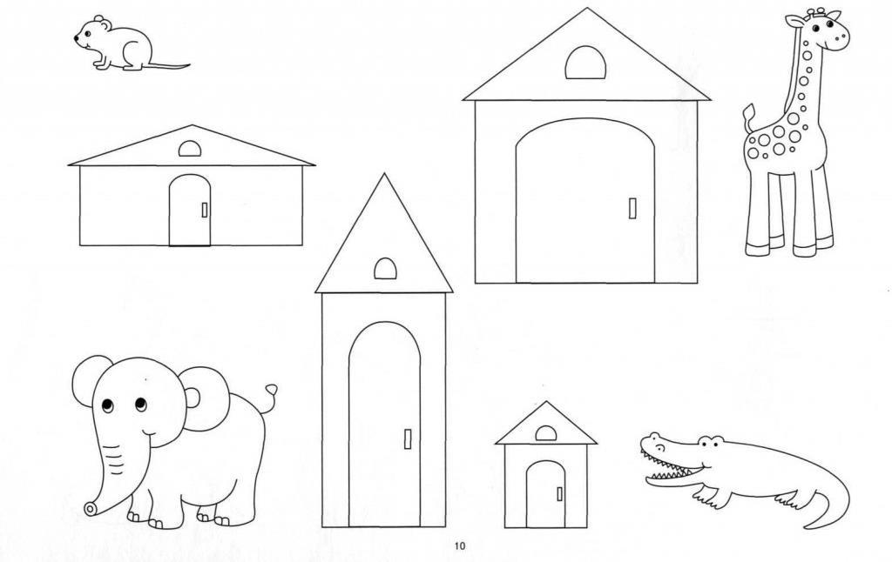

Математические загадки – загадки для тех, кто любит математику.
Цель - развивать находчивость, смекалку, память, мышление.
Я — тире в грамматике,
А кто я в математике? (Минус)
* * *
Проживают в трудной книжке
Хитроумные братишки.
Десять их, но братья эти
Сосчитают всё на свете. (Цифры)
* * *
Не похож я на пятак,
Не похож на рублик.
Круглый я, да не дурак,
С дыркой, но не бублик. (Ноль)
* * *
Мы — весёлые отметки
И встречаемся нередко
У прилежных в дневнике.
Кто их часто получает,
Никогда не заскучает. (Пятёрки)
* * *
Шея длинная такая,
Хвост крючком. И не секрет:
Любит всех она лентяев,
А её лентяи — нет! (Двойка)
* * *
Нет углов у меня,
И похож на блюдо я,
На тарелку и на крышку,
На кольцо и колесо. (Круг)
* * *
Не овал я и не круг,
Треугольнику я друг,
Прямоугольнику я брат,
Ведь зовут меня... (квадрат).
Логические игры на увеличение, на уменьшение
Задание: Покажи стрелками уменьшение
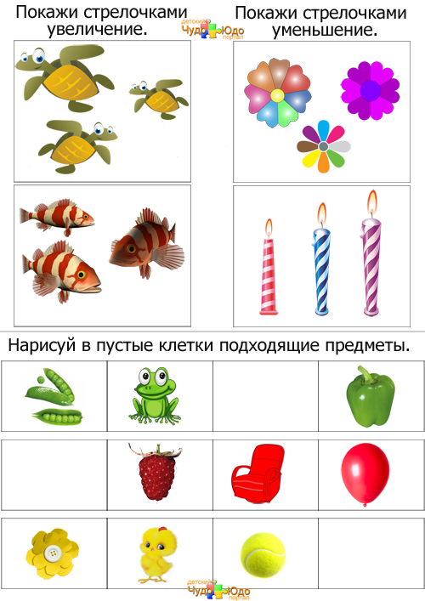

Задание: Покажи стрелками увеличение

Заключение.
Необходимо отметить, что регулярное использование дидактических игр, направленных на развитие познавательных возможностей и способностей, расширяет математический кругозор дошкольников, способствует развитию математических способностей, повышает качество математической подготовленности к школе, позволяет детям более уверенно ориентироваться в простейших закономерностях окружающей их действительности и активнее использовать математические знания в повседневной жизни.

